ALMA首見旋轉式噴流 揭密原恆星成長機制

原恆星（又稱｢恆星寶寶」）噴發出來的噴流，是恆星形成時期一個最奇特的標桿。本院天文所李景輝團隊使用阿塔卡瑪大型毫米及次毫米波陣列（簡稱ALMA），以最新觀測首度證實：「噴流在轉動！」此突破性成果不僅確認了噴流能將吸積盤最內緣過剩角動量帶走，解決天文學懸宕多年的難題，也讓吸積盤餵食原恆星的完整情境躍然呈現。

研究團隊人員說明這個結果為什麼既重大又令人興奮──
李景輝研究員表示：「在大多數恆星寶寶的案例中我們都能看得到噴流，就像沿著吸積盤自轉軸飛馳而出的一串子彈。噴流的功能一直是個謎。它是否如同目前的噴流發射模型所預測的，在轉動呢？但因其口徑極窄，且轉動幅度極小，所以過去一直無法確認。現在因為ALMA同時兼備超高的空間和速度解析力，不僅解析到距離原恆星只有10個天文單位（1天文單位為太陽到地球的平均距離）的噴流，同時還偵測到其旋轉運動。」這看起來，「恆星寶寶彷彿每咬一口太空漢堡（吸積盤）就會射出一顆旋轉子彈。」

天文所賀曾樸院士表示：「吸積盤裡的角動量是恆星形成最棘手的一個難題，它會妨礙物質掉在中心恆星上。現在有噴流在最靠近盤的內圈那裏，把物質的多餘角動量帶走，那物質就很容易可以從盤面掉到中心恆星表面上了。」

觀測目標的特性和ALMA觀測的結果──
HH 212是位於獵戶座的一個鄰近原恆星系統，距離大約1300光年。中心的新生恆星誕生迄今僅只有4萬年（是太陽目前年齡的十萬分之一），質量只有太陽五分之一而已。而其中正在餵食原恆星的吸積盤，幾乎以它的側面面對地球，半徑約60個天文單位，盤中間有一道明顯的暗帶，夾在兩個明亮構造之間，這讓它外觀看起來就像個「太空漢堡」。此外，位在系統中心的原恆星還驅動了強而有力的雙極噴流。藉由對此噴流的觀測可進一步探討吸積盤是如何餵食原恆星。

早先在望遠鏡解析力大約是140個天文單位時，本團隊無法確認噴流會轉動。現在ALMA解析力提升到8個天文單位，比原來好17倍，果然偵測到噴流在旋轉。噴流的角動量非常的小，換算得知噴流噴發的位置應該就在吸積盤上距離中心恆星約0.05個天文單位的地方，和目前的噴流發射理論相當吻合。（水星至太陽距離約為0.4個天文單位，約為噴流噴發位置的八倍遠。）

新發現顯示出在原恆星周圍吸積盤（太空漢堡）最內圈區域，噴流的確將物質的一部分角動量帶走了，減慢了那裡的轉動，因此，中心恆星才能從吸積盤獲得物質。

未來研究展望
這項研究開啟了未來利用ALMA高解析力來觀測圍繞原恆星的旋轉噴流之可能性，這對恆星形成領域的噴流形成論述，具有極重要參考價值。此外，這項觀測對其它類型天體的觀測具有啟發效應，譬如星系裡的活躍星系核噴流，在星系尺度上或許正扮演著和原恆星噴流類似的角色，具有帶走盤面角動量的功能。

其他參考資料：
研究論文篇名是A Rotating Protostellar Jet Launched from the Innermost Disk of HH 212，發表於Nature Astronomy
研究團隊名單：李景輝（臺灣中研院天文所；臺灣臺灣大學），賀曾樸（臺灣中研院天文所；東亞天文臺）、李志雲（美國維吉尼亞大學）、平野尚美（臺灣中研院天文所）、張其洲（美國哈佛史密松天文物理中心）、尚賢（臺灣中研院天文所）。

新聞聯繫人：
李景輝研究員，中央研究院天文及天文物理研究所
cflee@asiaa.sinica.edu.tw skype帳號：binarygem

尚賢副研究員，中央研究院天文及天文物理研究所
shang@asiaa.sinica.edu.tw (02)2366-5404
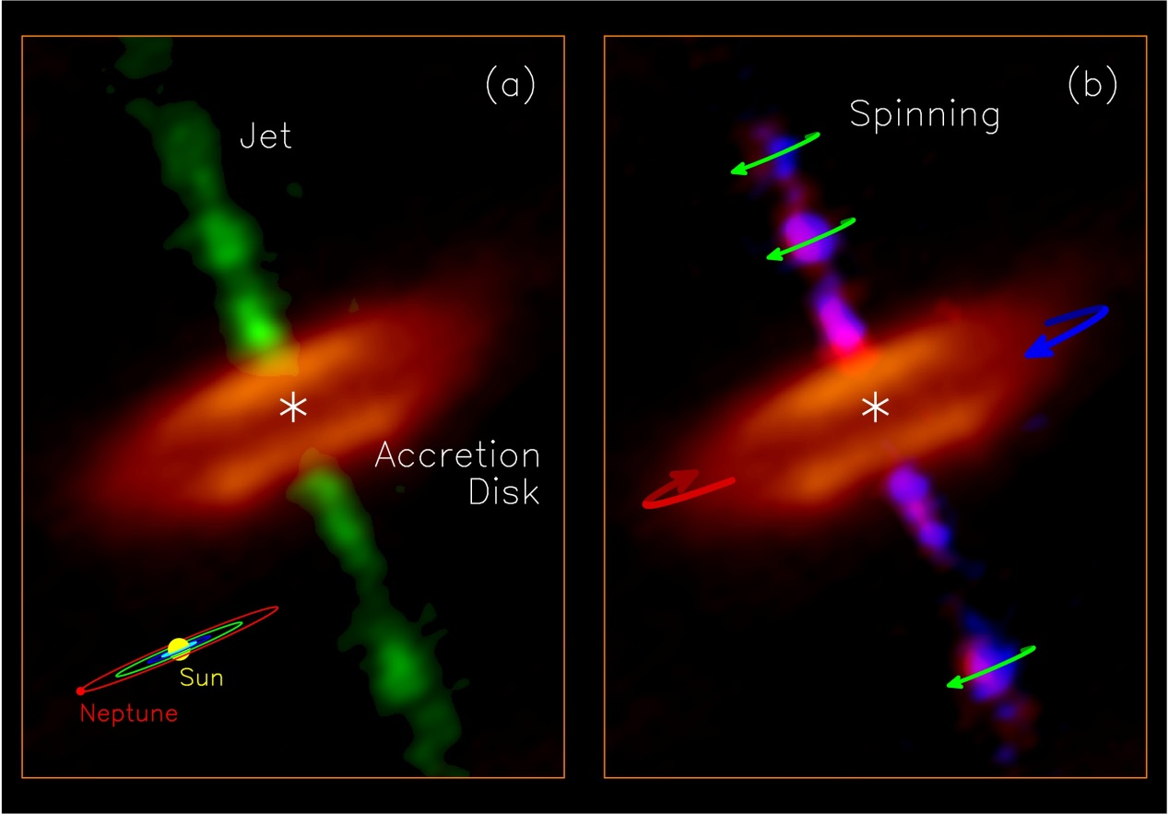
圖一：在HH 212原恆星系統裡的噴流和吸積盤。（左圖）顯示從橘色的吸積盤之最內圈盤面，噴出綠色的分子噴流。此圖是ALMA在8個天文單位解析力下得到的觀測影像。吸積盤中間有一道暗帶，讓整個盤看起來像個漢堡。左下角以太陽系的海王星公轉軌道為比例尺，供讀者參考了解HH 212的吸積盤大小如何。（右圖）噴流的紅移部份（紅色，譜線紅移代表物體朝我們遠離）和藍移部份（藍色，譜線藍移表示朝我們靠近）分佈在兩側，顯示噴流在轉動（如綠色箭頭所標示）。紅色和藍色箭頭用來標示吸積盤的轉動方向，與噴流一致。圖像版權：ALMA (ESO/NAOJ/NRAO)/中研院天文所李景輝團隊

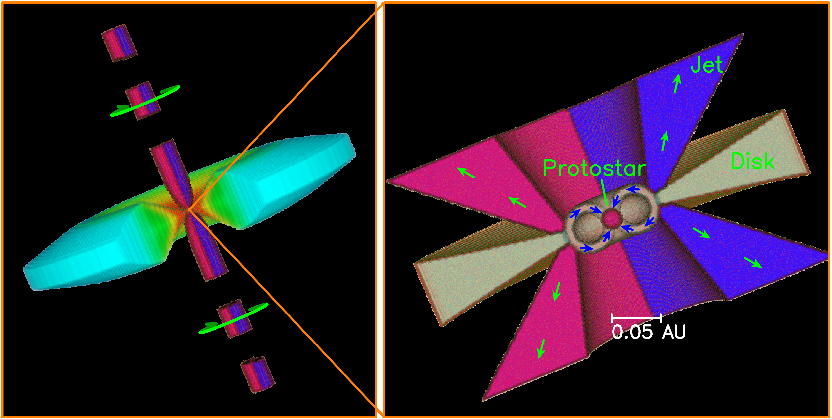
圖二：從餵食中心原恆星的吸積盤噴出的旋轉噴流三維示意圖。（左圖）噴流兩側紅色部分正在遠離我們，藍色部分正朝我們靠近，綠色箭頭顯示的是噴流旋轉方向。吸積盤裡藍色代表的溫度比橘色的部分低。（右圖）鏡頭拉近到吸積盤最裡面的區域，靠近原恆星的物質吸積及噴流發射過程示意圖。本研究認為噴流是在距離原恆星0.05個天文單位的地方噴發出去，如圖中綠色箭頭所示。噴流帶走多餘的角動量，以讓該處盤面物質掉進中間的原恆星，如圖中藍色箭頭所示。目前的噴流模型預測噴流是中空的，但需要更高解析度的觀測來檢驗。圖像版權：中研院天文所李景輝

